下沉一线砺担当 作风焕新启征程

昔日桌前定策略，今朝岗上护平安。在中山市保安服务有限公司，一场别开生面的转作风行动正在悄然上演。自2月下旬起，78名行政人员开启为期300天的"基层轮岗计划"，从公文报表之案牍，迈向保安岗亭之值守；自会议室中谋策处，踏入巡查线路履责途，通过深入基层岗位，催生服务流程的深度再造。

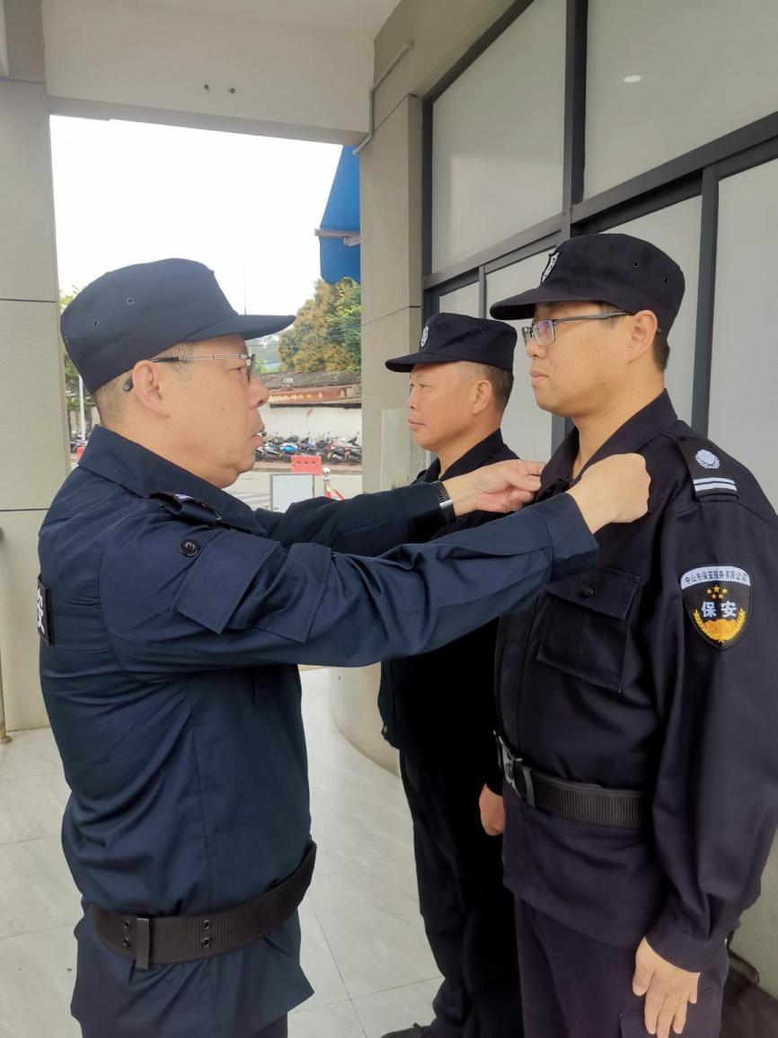

董事长陆和玉为在岗保安员整理着装

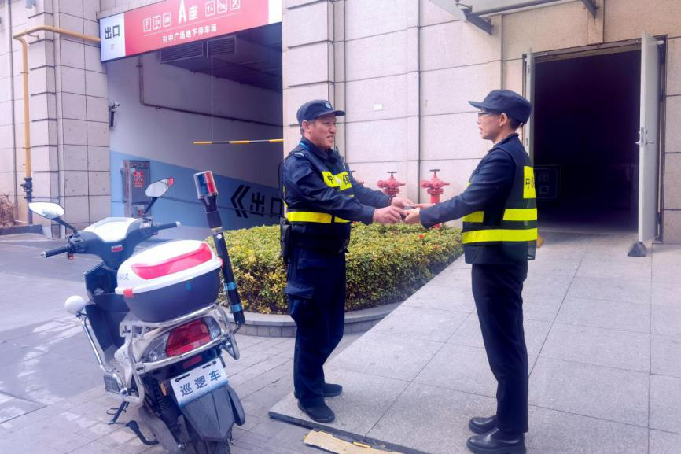

保安物业部负责人邓欢玉与保安员交接班

清晨，当第一缕阳光洒在公司门口，轮岗的领导和行政人员已经身着整齐的保安制服，精神抖擞地站在了岗位上，他们的眼神中透露出前所未有的专注与坚定。他们认真地检查着每一位进入公司的人员和车辆，仔细核对证件，礼貌地询问来意，一丝不苟地履行着保安员的职责。

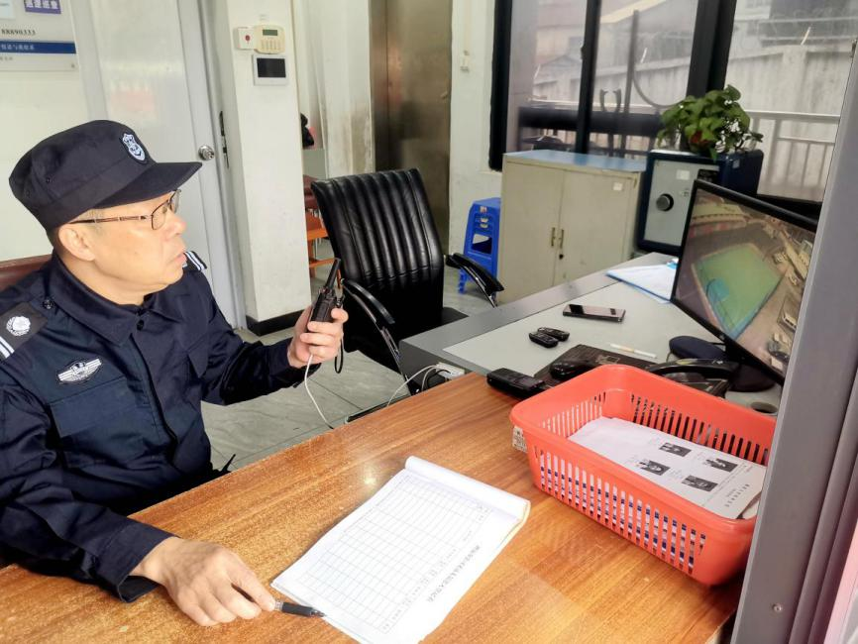

董事长陆和玉查看监控

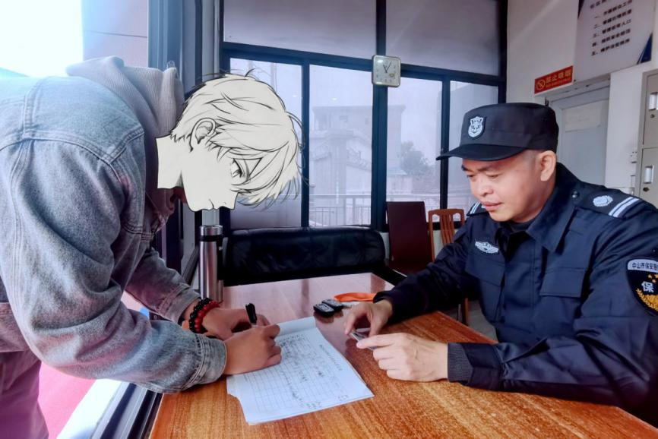

总经理梁飞核对来访人员身份

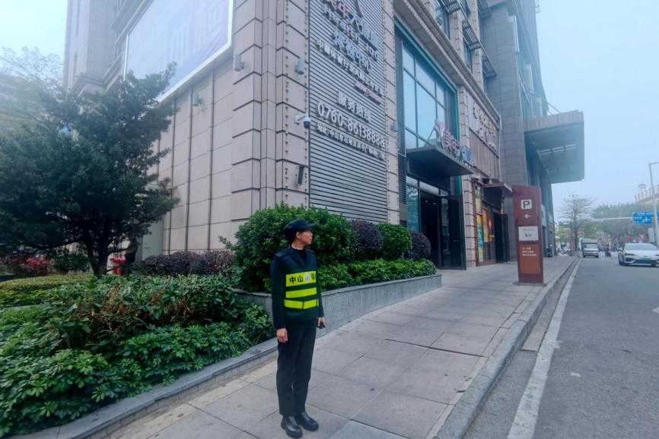

保安物业部负责人邓欢玉站岗

寂静深夜里，他们坚守在岗位上，警惕地巡视着四周，为公司的安全保驾护航。在巡逻过程中，他们不放过任何一个角落，仔细检查着每一处设施设备，确保安全无隐患。遇到不熟悉的操作流程，他们虚心向经验丰富的老保安请教，认真学习每一个细节。曾经在办公室里对着电脑屏幕忙碌的身影，如今在保安岗位上展现出了别样的担当与责任。

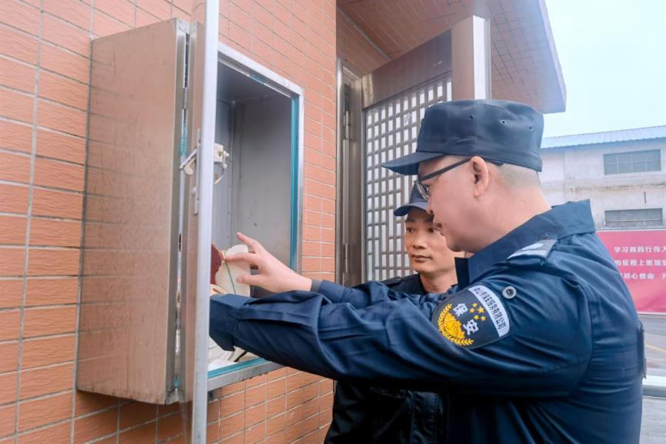

总经理梁飞检查消防器材

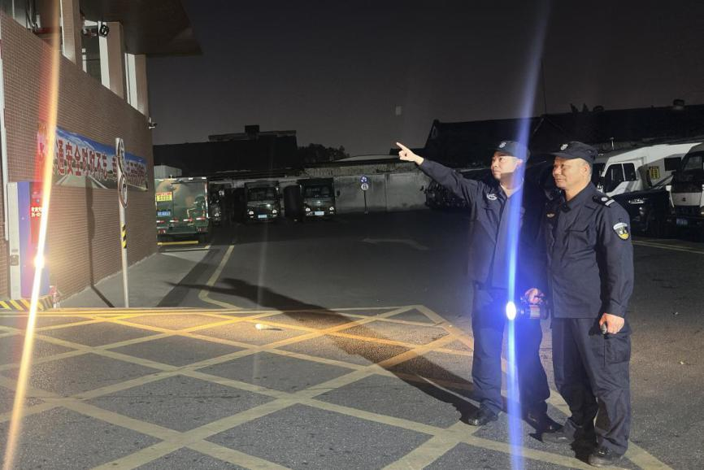

综合管理部副经理黄云浩夜晚巡岗

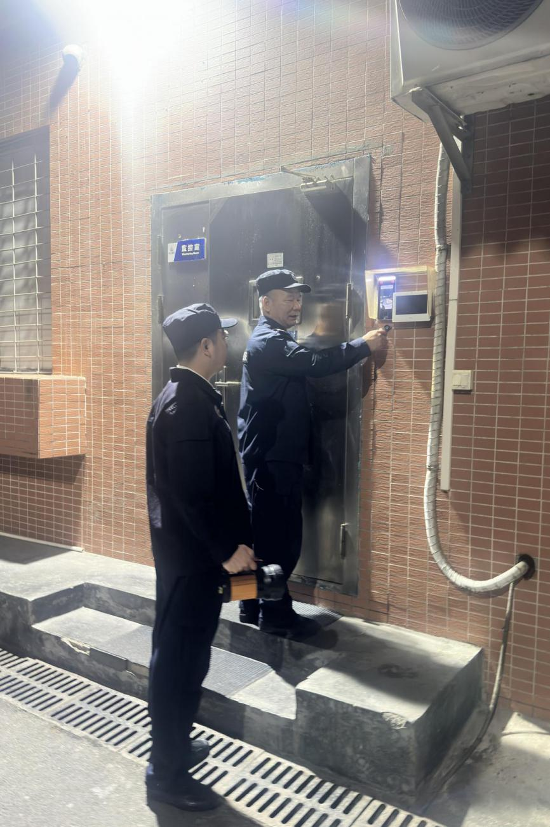

转作风已成为当下的关键任务。参与轮岗，能让领导和行政人员切身体会到基层工作的不易，打破部门之间的壁垒，促进公司作风的全面提升。

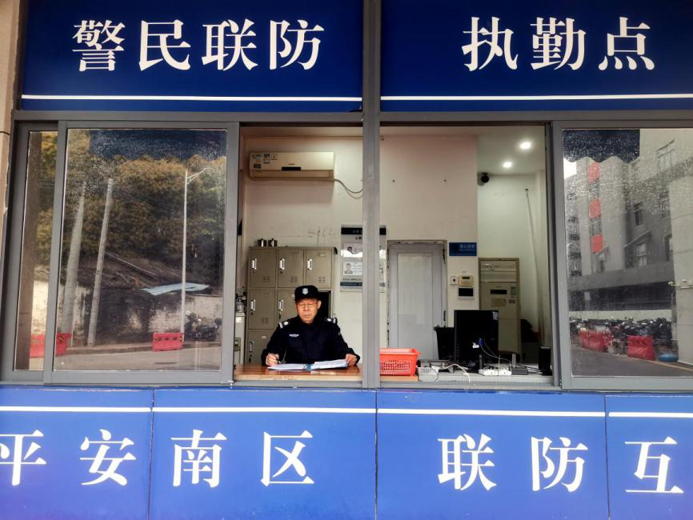

董事长陆和玉门岗执勤

未来，中山保安将以此次轮岗活动为契机，持续深化作风建设，不断探索创新工作方式方法，在后备干部人才梯队建设上下足真功夫，推动员工由“一专多能”向“综合全能”转变，为公司的作风建设注入新的活力。